**Dokumentasi CRUD HOTEL JAVA**

Deskripsi CRUD HOTEL

Aplikasi CRUD Hotel Berbasis Java adalah sebuah program sederhana yang memungkinkan pengguna untuk melakukan kegiatan /aktivitas Pemesanan Kamar (Reservation) . Pengguna akan diminta untuk memasukkan kredensial (yaitu, username dan password) untuk login ke aplikasi. Jika kredensial yang dimasukkan cocok dengan yang ada di database pengguna, akses akan diberikan, jika tidak, akses akan ditolak. Dalam aplikasi ini ada dua jenis akses yang digunakan akses ‘admin’ dan akses untuk ‘user’. Reservation/pemesanan kamar dapat dilakukan jika menggunakan akses admin sedangkan akses user hanya dapat melihat kamar yang sudah di pesan/booking.

Tujuan

Tujuan dari aplikasi ini adalah untuk melindungi akses ke sistem dengan mengamankan informasi penting dari pengguna yang tidak berwenang. Dengan mengharuskan pengguna untuk memasukkan kredensial yang benar, aplikasiCrud Hotel berbasis Java membantu mencegah akses tanpa izin, dan mempermudah proses pemesanan kamar.

Fitur Utama

Halaman Login: Pengguna akan diminta untuk memasukkan username dan password mereka pada halaman login.

Proses Otentikasi: Aplikasi akan memverifikasi kredensial yang dimasukkan dengan yang ada di database pengguna.

Pengamanan: Aplikasi ini menggunakan teknik pengamanan untuk menyimpan password pengguna dalam database (misalnya, hashing dengan salt).

Akses Terbatas: Jika login berhasil, pengguna akan diarahkan ke halaman utama dengan akses terbatas.

Petunjuk Penggunaan

-Pastikan Anda memiliki Java Development Kit (JDK) terinstal di komputer Anda, dan Apache Netbeans

- pastikan anda memiliki yang sudah di dapatkan dari <https://github.com/AlbelArva/crud_hotel_java>

-Run file(Shift+f6) pada file formLogin.java

-Masukan username dan password‘admin’ untuk ke form admin, masukan username dan password ‘user’ untuk ke form user

Contoh Tampilan :

Tampilan Login :

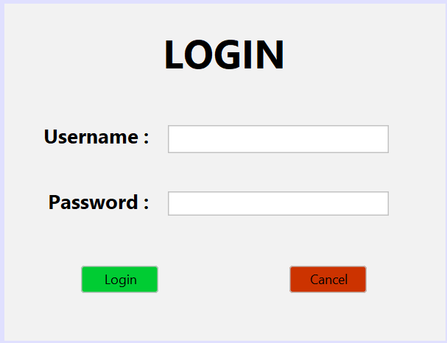

Tampilan Form Admin :

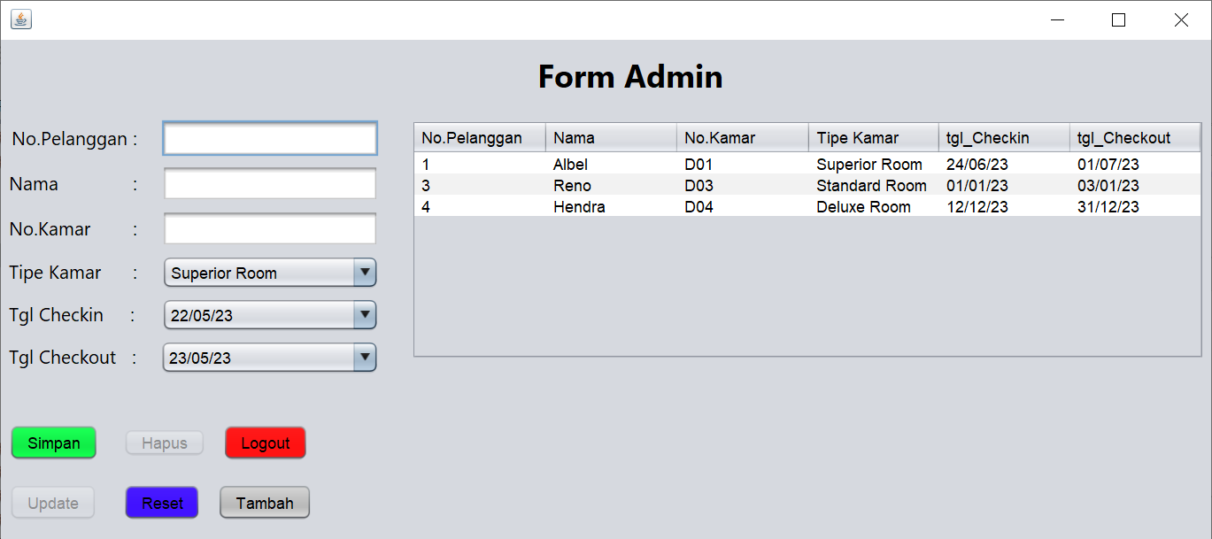

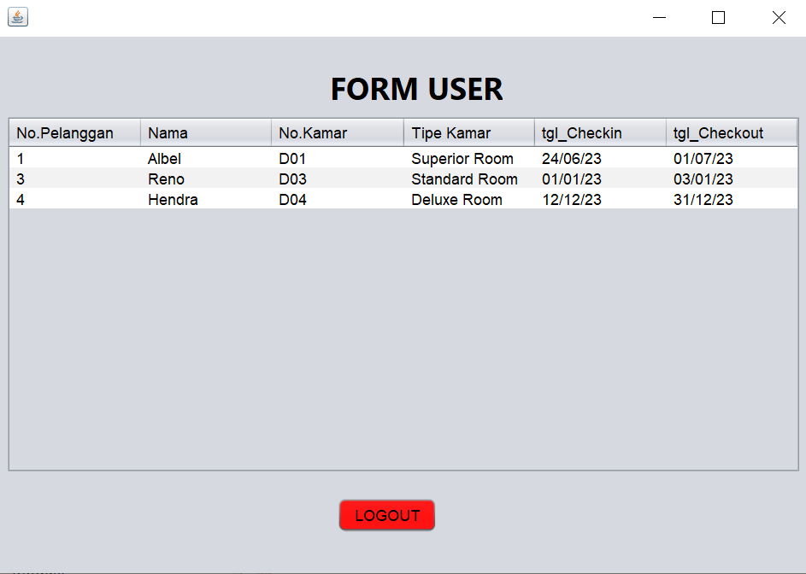Tampilan Form User :